2026 年薛城区香山路小学单位预算

目 录
第一部分 单位概况
一、主要职责
二、机构设置情况
第二部分 2026 年单位预算表
一、收支总体情况表
二、收入总体情况表
三、支出总体情况表
四、财政拨款收支总体情况表
五、 一般公共预算支出情况表
六、 一般公共预算基本支出情况表
七、 一般公共预算 “三公”经费支出情况表
八、政府性基金预算支出情况表
九、国有资本经营预算支出情况表
十、基本支出预算情况表
十一、项目支出预算情况表
十二、政府采购预算情况表
第三部分 2026 年单位预算情况和重要事项说明
第四部分 名词解释

第一部分

单位概况

一、主要职责
根据上级有关文件精神， 结合我校实际， 制定《薛城区香
山路小学三定方案》
一、学校职责
全面贯彻国家教育方针， 具体薛城区学区范围内义务教育
阶段小学教育教学工作。
二、机构设置
机构名称： 薛城区香山路小学领导职数： 领导正职 1 人，
领导副职 5 人，工会主席 1 人。
学校为全额拨款事业单位， 内设机构 9 个，分别是校长 室、工会、教导处、德育处、总务处、行政办、安管办、财务
室、党建办。
三、学校编制
学校为公益一类、全额拨款事业单位。编制数 20 人， 现
有专业技术人员 69 人。
四、内设机构各处室职责
（一）校长室主要职责
1.坚持依法办学，遵守学校章程，维护学校利益。
2.依法定程序合理配置学校 “人、财、物、信息”资源，
有效行使学校重大事项和重大改革措施的决策权。
3.定期向学校党组织通报工作， 有关学校重大问题的决策 主动征求学校党组织的意见。取得学校党组织支持和指导学校
群众组织开展工作。
4.尊重教职工的主人翁地位和民主管理、民主监督的权
利，团结和依靠教职工办好学校。

5.考虑和平衡学校外部和内部各方利益， 致力于学校战略
决策、制度安排和文化塑造，确保学校可持续发展。
6.将提高教育服务质量作为行政工作中心， 领导各部门工 作， 合理分权和授权， 提高管理与服务机构效能， 追求学校高
效绩。
7.对学校未来有明确的了解， 确立协调一致的办学宗旨和
办学方向。
8.将校内教职工和学生的人生幸福与生命质量作为关注
焦点，建立信任，消除焦虑。
9.教育和培训教职工， 鼓励和激励教职工， 并承认教职工
的贡献。
（二）工会工作职责
1.围绕党的中心工作，根据党支部和上级工会的工作部 署， 制定工会工作计划， 发挥工会全体委员的作用， 布置、检
查、指导各基层小组开展工作。
2.贯彻《教师法》、《教育法》和《工会法》，努力维护 教职工合法权益， 为群众说话办事， 沟通领导与教职工的联系，
做好上情下达、下情上达的工作。
3.自觉履行教育职能， 发挥工会的自身特点和优势， 协助 党支部做好教职工的思想政治教育工作，经常开展爱国主义、 社会主义、集体主义和公共道德、职业道德、家庭道德的教育， 积极开展有益于精神文明和校园文化建设的各类教育活动， 全
面提高教职工的综合素质。
4.会同有关部门积极开展“教书育人、管理育人、服务育
人”师表工程建设； 做好有关先进个人和先进集体的推荐、评

选和表彰工作。
5.按期召开工会会员代表大会， 组织筹备工会委员会的选
举工作，主持起草工作报告，并向大会报告工作。
6.切实履行民主参与职能， 组织和代表教职工参与学校民 主管理和民主监督， 充分发挥工会在民主渠道和教代会工作机 构的作用； 认真落实教代会的职权， 教代会筹备工作和会务工
作的开展。
7.着力履行维护职能， 发挥工会桥梁纽带作用， 不断促进 教职工工作、生活条件的改善。重视从源头上维护教职工的正 当权益， 参与学校有关改革与发展的重大问题讨论。维护女职
工的特殊利益，积极开展女教职工委员会工作。
8.组织好群众性文体活动，充分利用教工之家等活动场 所， 搞好群众性的文化娱乐、体育活动， 更好地丰富教职工的
文体生活，使教职工在各项活动中陶冶情操，增长知识。
9.配合有关部门做好教职工的岗前培训和继续教育工作，
做好新会员的接收和工会基本知识的教育。
10.做好来信来访接待、文书档案管理等各项工作。收缴、
管理和合理使用工会经费。
11.关心群众生活，做好教职工集体福利工作。
12.加强工会组织的自身建设，努力提高工会干部的综合
素质。
（三）德育处工作职责
1.宣传贯彻落实上级部门有关德育工作的文件和法规， 制
定德育工作计划，督导、检查学校开展德育工作。
2.负责师生的思想政治教育工作， 规划并指导学校思想政

治工作队伍建设和校园文化建设， 抓好队伍学习培训等相关工
作，做好青少年校外教育工作。
3.健全完善学校、家庭、社会“三结合”教育网络， 形成
德育工作制度化、系列化、规范化的格局。
4.做好有关未成年人保护的法律、法规的贯彻实施； 做好 学校校园周边综合治理和法制教育工作； 组织开展各种精神文
明建设活动。
5.结合学校实际， 组织开展适合青少年特点的各项主题教
育活动，做好学生养成性教育。
6.做好本校和上级有关部门开展的调研工作。
7.做好学校信息收集、整理、上报和对外、对上报道工作。
（四）教导处工作职责
1.根据教学需要，研究教育思想、教学理论、课程设置、
教学内容、教学方法、教学手段等。
2.根据学校实际， 制定教学计划及实施意见， 为学校决策
提供依据。
3.组织多种形式的教学研究活动， 帮助广大教师执行教学
计划，不断改进教学方法，努力提高课堂教学水平。
4.总结、推广教学经验， 教改实验， 探索教学规律， 推动
教学改革。
5.组织对学科教学的检查和质量评估，做好考试工作。
6.组织各种形式的教师培训活动，提高教师业务素质。
（五）行政办工作职责
1.有计划地组织部门人员进行业务及政治学习。
2.做好考勤工作，及时办理请销假手续。

3.本着勤俭、节约、高效的原则，做好办公车辆的管理、
调配工作。
4.做好各类大型会议的会务工作。
5.加强对公章的管理和使用，做好接待工作。
6.做好各项临时性工作。
（六）总务处工作职责
1.贯彻执行国家和地方有关的政策和法规。
2.负责学校房产、基建、水、电设备及其它设备的建造、
管理、维修工作。
3.负责教学用房、办公用房及其它用房的调配使用的具体
工作。
4.负责行政、教学所需物资的准备、采购、供应、保管、
使用和监督工作。
5.对学校财产进行登记、检查和管理， 督促各处、室做好
校产保管工作。
6.负责学生餐厅管理， 为全校师生的工作、学习、生活做
好服务工作。
7.完成领导交办的其他相关工作。
（七）安管办工作职责
1.全面掌握学校安全工作状况， 制定学校安全工作考核目
标，建立健全并落实安全管理制度，规范学校安全档案建设。
2.建立安全工作责任制和事故责任追究制， 及时消除安全
隐患，妥善处理学生伤害事故。
3.组织开展学生安全教育，开展对教职工的安全知识培
训。

4.制定校园安全的应急预案，做好学校安全工作。
5.协调其他相关职能部门做好学校周边环境治理等工作，
6.协助上级对学校安全事故的救援和调查处理。
（八）财务室工作职责
1.负责经费的计划编制，各类费用的征收和使用。
2.负责校舍改造、校产管理，编制基建计划。
3.负责教育经费的预算、决算、核拨、搞好审计、监督工
作。
4.负责完成各种会计统计报表。
5.负责经费的预算、决算和日常收支核算及财产物资登记
管理工作。
二、机构设置情况
本单位为枣庄市薛城区教育和体育局二级预算单位， 无下
属单位。单位设立下列内设机构，分别为：
1.校长室
2.工会
3.教导处
4.德育处
5.总务处
6.安管办
7.行政办
8.党建办
9.财务室

第二部分

2026 年单位预算表

收支总体情况表
部门（单位）：薛城区香山路小学

公开表 1

单位：万元

收 入 |  | 支 出
项目 | 预算数 | 项目 | 预算数
一、财政拨款收入 | 304.06 | 一、一般公共服务支出
一般公共预算拨款收入 | 304.06 | 二、外交支出
政府性基金预算拨款收入 |  | 三、公共安全支出
国有资本经营预算拨款收入 |  | 四、教育支出 | 234.14
二、财政专户管理资金收入 |  | 五、科学技术支出
三、事业收入（不含教育收费） |  | 六、文化旅游体育与传媒支出
四、事业单位经营收入 |  | 七、社会保障和就业支出 | 37.53
五、其他收入 |  | 八、卫生健康支出 | 11.42
 |  | 九、节能环保支出
 |  | 十、城乡社区支出
 |  | 十一、农林水支出
 |  | 十二、交通运输支出
 |  | 十三、资源勘探工业信息等支出
 |  | 十四、商业服务业等支出
 |  | 十五、金融支出
 |  | 十六、自然资源海洋气象等支出
 |  | 十七、住房保障支出 | 20.97
 |  | 十八、粮油物资储备支出
 |  | 十九、国有资本经营预算支出
 |  | 二十、灾害防治及应急管理支出
 |  | 二十一、其他支出
本年收入合计 | 304.06 | 本年支出合计 | 304.06
上级补助收入
附属单位上缴收入 |  | 对附属单位的补助支出
使用非财政拨款结余 |  | 上缴上级支出
上年结转 |  | 结转下年
收 入 总 计 | 304.06 | 支 出 总 计 | 304.06

收入总体情况表
部门（单位）：薛城区香山路小学

公开表 2

单位：万元

科目编码 |  |  | 科目名称 | 合计 | 财政拨款收入 |  |  |  | 财政专户  管理资金  收入 | 事业收入 （不含教 育收费） | 事业单 位经营 收入 | 其他  收入 | 上级补 助收入 | 附属单 位上缴 收入 | 使用非 财政拨 款结余 | 上年  结转
类 | 款 | 项 | 科目名称 | 合计 | 小计 | 一般公共 预算收入 | 政府性基  金预算收  入 | 国有资  本经营  预算收  入
合 计 |  |  |  | 304.06 | 304.06 | 304.06
205 |  |  | 教育支出 | 234.14 | 234.14 | 234.14
 | 02 |  | 普通教育 | 233.49 | 233.49 | 233.49
 |  | 02 | 小学教育 | 233.49 | 233.49 | 233.49
 | 07 |  | 特殊教育 | 0.65 | 0.65 | 0.65
 |  | 99 | 其他特殊教育支出 | 0.65 | 0.65 | 0.65
208 |  |  | 社会保障和就业支出 | 37.53 | 37.53 | 37.53
 | 05 |  | 行政事业单位养老支出 | 37.53 | 37.53 | 37.53
 |  | 05 | 机关事业单位基本养老保险缴费支 出 | 25.02 | 25.02 | 25.02
 |  | 06 | 机关事业单位职业年金缴费支出 | 12.51 | 12.51 | 12.51
210 |  |  | 卫生健康支出 | 11.42 | 11.42 | 11.42
 | 11 |  | 行政事业单位医疗 | 11.42 | 11.42 | 11.42
 |  | 02 | 事业单位医疗 | 11.42 | 11.42 | 11.42
221 |  |  | 住房保障支出 | 20.97 | 20.97 | 20.97
 | 02 |  | 住房改革支出 | 20.97 | 20.97 | 20.97
 |  | 01 | 住房公积金 | 20.97 | 20.97 | 20.97

支出总体情况表
部门（单位）：薛城区香山路小学

公开表 3

单位：万元

科目编码 |  |  | 科目名称 | 合计 | 基本支出 | 项目支出 | 结转下年
类 | 款 | 项
合 计 |  |  |  | 304.06 | 262.49 | 41.57
205 |  |  | 教育支出 | 234.14 | 192.57 | 41.57
 | 02 |  | 普通教育 | 233.49 | 192.57 | 40.92
 |  | 02 | 小学教育 | 233.49 | 192.57 | 40.92
 | 07 |  | 特殊教育 | 0.65 |  | 0.65
 |  | 99 | 其他特殊教育支出 | 0.65 |  | 0.65
208 |  |  | 社会保障和就业支出 | 37.53 | 37.53
 | 05 |  | 行政事业单位养老支出 | 37.53 | 37.53
 |  | 05 | 机关事业单位基本养老保险缴费支出 | 25.02 | 25.02
 |  | 06 | 机关事业单位职业年金缴费支出 | 12.51 | 12.51
210 |  |  | 卫生健康支出 | 11.42 | 11.42
 | 11 |  | 行政事业单位医疗 | 11.42 | 11.42
 |  | 02 | 事业单位医疗 | 11.42 | 11.42
221 |  |  | 住房保障支出 | 20.97 | 20.97
 | 02 |  | 住房改革支出 | 20.97 | 20.97
 |  | 01 | 住房公积金 | 20.97 | 20.97

财政拨款收支总体情况表
部门（单位）：薛城区香山路小学

公开表 4

单位：万元

收 入 |  | 支 出
项目 | 预算数 | 项 目 | 预算数
项目 | 预算数 | 项 目 | 总计 | 一般公共预算 | 政府性基金预算 | 国有资本经营预算
一、一般公共预算拨款收入 | 304.06 | 一、一般公共服务支出
二、政府性基金预算拨款收入 |  | 二、外交支出
三、国有资本经营预算拨款收入 |  | 三、公共安全支出
 |  | 四、教育支出 | 234.14 | 234.14
 |  | 五、科学技术支出
 |  | 六、文化旅游体育与传媒支出
 |  | 七、社会保障和就业支出 | 37.53 | 37.53
 |  | 八、卫生健康支出 | 11.42 | 11.42
 |  | 九、节能环保支出
 |  | 十、城乡社区支出
 |  | 十一、农林水支出
 |  | 十二、交通运输支出
 |  | 十三、资源勘探工业信息等支出
 |  | 十四、商业服务业等支出
 |  | 十五、金融支出
 |  | 十六、自然资源海洋气象等支出
 |  | 十七、住房保障支出 | 20.97 | 20.97

收 入 |  | 支 出
项目 | 预算数 | 项 目 | 预算数
项目 | 预算数 | 项 目 | 总计 | 一般公共预算 | 政府性基金预算 | 国有资本经营预算
 |  | 十八、粮油物资储备支出
 |  | 十九、国有资本经营预算支出
 |  | 二十、灾害防治及应急管理支出
 |  | 二十一、其他支出
本 年 收 入 合 计 | 304.06 | 本 年 支 出 合 计 | 304.06 | 304.06
上年结转 |  | 结转下年
收 入 总 计 | 304.06 | 支 出 总 计 | 304.06 | 304.06

一般公共预算支出情况表
部门（单位）：薛城区香山路小学

公开表 5

单位：万元

科目编码 |  |  | 科目名称 | 合计 | 基本支出 |  |  | 项目支出
类 | 款 | 项 | 科目名称 | 合计 | 小计 | 人员支出 | 日常公用支出 | 项目支出
合 计 |  |  |  | 304.06 | 262.49 | 260.25 | 2.24 | 41.57
205 |  |  | 教育支出 | 234.14 | 192.57 | 190.33 | 2.24 | 41.57
 | 02 |  | 普通教育 | 233.49 | 192.57 | 190.33 | 2.24 | 40.92
 |  | 02 | 小学教育 | 233.49 | 192.57 | 190.33 | 2.24 | 40.92
 | 07 |  | 特殊教育 | 0.65 |  |  |  | 0.65
 |  | 99 | 其他特殊教育支出 | 0.65 |  |  |  | 0.65
208 |  |  | 社会保障和就业支出 | 37.53 | 37.53 | 37.53
 | 05 |  | 行政事业单位养老支出 | 37.53 | 37.53 | 37.53
 |  | 05 | 机关事业单位基本养老保险缴费支出 | 25.02 | 25.02 | 25.02
 |  | 06 | 机关事业单位职业年金缴费支出 | 12.51 | 12.51 | 12.51
210 |  |  | 卫生健康支出 | 11.42 | 11.42 | 11.42
 | 11 |  | 行政事业单位医疗 | 11.42 | 11.42 | 11.42
 |  | 02 | 事业单位医疗 | 11.42 | 11.42 | 11.42
221 |  |  | 住房保障支出 | 20.97 | 20.97 | 20.97
 | 02 |  | 住房改革支出 | 20.97 | 20.97 | 20.97
 |  | 01 | 住房公积金 | 20.97 | 20.97 | 20.97

一般公共预算基本支出情况表
部门（单位）：薛城区香山路小学

公开表 6

单位：万元

科目编码 |  | 部门预算支出  经济分类科目名称 | 科目编码 |  | 政府预算支出  经济分类科目名称 | 基本支出预算
类 | 款 | 部门预算支出  经济分类科目名称 | 类 | 款 | 政府预算支出  经济分类科目名称 | 小计 | 人员支出 | 日常公用支出
合 计 |  |  |  |  |  | 262.49 | 260.25 | 2.24
301 |  | 工资福利支出 | 505 |  | 对事业单位经常性补助 | 260.25 | 260.25
301 | 01 | 基本工资 | 505 | 01 | 工资福利支出 | 87.63 | 87.63
301 | 02 | 津贴补贴 | 505 | 01 | 工资福利支出 | 30.12 | 30.12
301 | 03 | 奖金 | 505 | 01 | 工资福利支出 | 7.09 | 7.09
301 | 07 | 绩效工资 | 505 | 01 | 工资福利支出 | 64.08 | 64.08
301 | 08 | 机关事业单位基本养老保险缴费 | 505 | 01 | 工资福利支出 | 25.02 | 25.02
301 | 09 | 职业年金缴费 | 505 | 01 | 工资福利支出 | 12.51 | 12.51
301 | 10 | 职工基本医疗保险缴费 | 505 | 01 | 工资福利支出 | 11.42 | 11.42
301 | 12 | 其他社会保障缴费 | 505 | 01 | 工资福利支出 | 1.41 | 1.41
301 | 13 | 住房公积金 | 505 | 01 | 工资福利支出 | 20.97 | 20.97
302 |  | 商品和服务支出 | 505 |  | 对事业单位经常性补助 | 2.24 |  | 2.24
302 | 28 | 工会经费 | 505 | 02 | 商品和服务支出 | 2.24 |  | 2.24

一般公共预算“三公”经费支出情况表
部门（单位）：薛城区香山路小学

公开表 7

单位：万元

2025 年预算数 |  |  |  |  |  | 2026 年预算数
合计 | 因公出国 （境）经费 | 公务用车购置及运行维护费 |  |  | 公务接待费 | 合计 | 因公出国 （境）经费 | 公务用车购置及运行维护费 |  |  | 公务接待费
合计 | 因公出国 （境）经费 | 小计 | 公务用车购置 经费 | 公务用车运行 维护费 | 公务接待费 | 合计 | 因公出国 （境）经费 | 小计 | 公务用车购置 经费 | 公务用车运行 维护费 | 公务接待费
0.00 | 0.00 | 0.00 | 0.00 | 0.00 | 0.00 | 0.00 | 0.00 | 0.00 | 0.00 | 0.00 | 0.00
注： 2025 年、 2026 年均未使用一般公共预算安排 “ 三公”经费支出。

政府性基金预算支出情况表
部门（单位）：薛城区香山路小学

公开表 8

单位：万元

科目编码 |  |  | 科目名称 | 合计 | 基本支出 |  |  | 项目支出
类 | 款 | 项 | 科目名称 | 合计 | 小计 | 人员支出 | 日常公用支出 | 项目支出
合 计
注： 2026 年没有使用政府性基金预算拨款安排的支出。

国有资本经营预算支出情况表
部门（单位）：薛城区香山路小学

公开表 9

单位：万元

科目编码 |  |  | 科目名称 | 合计 | 基本支出 |  |  | 项目支出
类 | 款 | 项 | 科目名称 | 合计 | 小计 | 人员支出 | 日常公用支出 | 项目支出
合 计
注： 2026 年没有使用国有资本经营预算拨款安排的支出。

基本支出预算情况表
部门（单位）：薛城区香山路小学

公开表 10
单位：万元

科目编码 |  | 部门预算支出  经济分类科目 | 科目编码 |  | 政府预算支出  经济分类科目 | 合计 | 财政拨款 |  |  |  | 财政专户 管理资金 | 单位资金 | 使用非财政 拨款结余 | 上年结转
 |  |  |  |  |  |  | 小计 | 一般公共 预算 | 政府性 基金预算 | 国有资本 经营预算
类 | 款 | 部门预算支出  经济分类科目 | 类 | 款
合计 |  |  |  |  |  | 262.49 | 262.49 | 262.49
301 |  | 工资福利支出 | 505 |  | 对事业单位经常性补助 | 260.25 | 260.25 | 260.25
301 | 01 | 基本工资 | 505 | 01 | 工资福利支出 | 87.63 | 87.63 | 87.63
301 | 02 | 津贴补贴 | 505 | 01 | 工资福利支出 | 30.12 | 30.12 | 30.12
301 | 03 | 奖金 | 505 | 01 | 工资福利支出 | 7.09 | 7.09 | 7.09
301 | 07 | 绩效工资 | 505 | 01 | 工资福利支出 | 64.08 | 64.08 | 64.08
301 | 08 | 机关事业单位基本养老 保险缴费 | 505 | 01 | 工资福利支出 | 25.02 | 25.02 | 25.02
301 | 09 | 职业年金缴费 | 505 | 01 | 工资福利支出 | 12.51 | 12.51 | 12.51
301 | 10 | 职工基本医疗保险缴费 | 505 | 01 | 工资福利支出 | 11.42 | 11.42 | 11.42
301 | 12 | 其他社会保障缴费 | 505 | 01 | 工资福利支出 | 1.41 | 1.41 | 1.41
301 | 13 | 住房公积金 | 505 | 01 | 工资福利支出 | 20.97 | 20.97 | 20.97
302 |  | 商品和服务支出 | 505 |  | 对事业单位经常性补助 | 2.24 | 2.24 | 2.24
302 | 28 | 工会经费 | 505 | 02 | 商品和服务支出 | 2.24 | 2.24 | 2.24

项目支出预算情况表
部门（单位）：薛城区香山路小学

公开表 11
单位：万元

项目名称 | 项目类型 | 合计 | 财政拨款 |  |  |  | 财政专户 管理资金 | 单位资金 | 使用非财政拨 款结余 | 上年结转
项目名称 | 项目类型 | 合计 | 小计 | 一般公共预算 | 政府性 基金预算 | 国有资本 经营预算
合 计 |  | 41.57 | 41.57 | 41.57
班主任津贴 | 特定目标类 | 15.60 | 15.60 | 15.60
特殊教育公用经费（本级） | 特定目标类 | 0.65 | 0.65 | 0.65
义务教育公用经费（本级） | 特定目标类 | 25.32 | 25.32 | 25.32

政府采购预算表
部门（单位）：薛城区香山路小学

公开表 12

单位：万元

科目编码 |  |  | 科目名称 | 合计 | 财政拨款 |  |  |  | 财政专户管 理资金 | 单位资金 | 使用非财政 拨款结余 | 上年结转
类 | 款 | 项 | 科目名称 | 合计 | 小计 | 一般公共  预算 | 政府性  基金预算 | 国有资本 经营预算
合 计
注： 2026 年未安排政府采购预算。

第三部分

2026 年单位预算情况和 重要事项说明

一、预算收支增减变化情况说明
按照综合预算的原则， 本单位所有收入和支出均纳入部
门预算管理。
（一）收入预算： 2026 年收入预算 304.06 万元， 其中：
一般公共预算收入 304.06 万元。
（二） 支出预算： 2026 年支出预算 304.06 万元， 其中：
基本支出 262.49 万元，项目支出 41.57 万元。
（三）增减变化情况：2026 年收支预算 304.06 万元，
较上年预算增加 7.08 万元，其中：
1.收入预算增加 7.08 万元，其中：一般公共预算收入 增加 15.84 万元，政府性基金预算收入减少 8.76 万元，国 有资本经营预算收入与上年持平， 财政专户管理资金收入与 上年持平， 事业收入与上年持平， 事业单位经营收入与上年 持平， 上级补助收入与上年持平， 附属单位上缴收入与上年 持平， 其他收入与上年持平， 使用非财政拨款结余与上年持
平，上年结转与上年持平。
2.支出预算增加 7.08 万元， 其中： 基本支出增加 12.45
万元，项目支出减少 5.37 万元，结转下年与上年持平。
3.收支预算增加的主要原因， 2025 年 9 月新入编 1 人。
二、 “三公”经费支出情况
2026 年通过一般公共预算财政拨款安排的“三公”经费 预算共 0.00 万元， 2025 年、 2026 年均未使用一般公共预算
拨款安排 “ 三公”经费支出。
其中：
1.因公出国（境）费 0.00 万元，与上年基本持平。

2.公务用车购置及运行费 0.00 万元，包括公务用车购 置费 0.00 万元，与上年基本持平； 公务用车运行维护费 0.00
万元，与上年基本持平。
3.公务接待费 0.00 万元，与上年基本持平。
三、机关运行经费情况
机关运行经费是指用于维持行政及参照公务员法管理 单位机关运行的经费， 薛城区香山路小学为事业单位， 无机 关运行经费。2026 年事业运行经费财政拨款预算为 2.24 万 元。较 2025 年预算增加 0.25 万元， 增长 12.56%。主要原因
是： 2025 年 9 月新入编 1 人。
四、委托业务费情况
委托业务费指委托外单位办理业务而支付的各项资金。
2025 年、 2026 年均未使用财政拨款安排委托业务费支出。
五、政府采购情况
2026 年政府采购预算 0.00 万元，其中：政府采购货物 预算 0.00 万元， 政府采购工程预算 0.00 万元， 政府采购服
务预算 0.00 万元。
六、国有资产占有使用情况
截至 2025 年 12 月 31 日，本单位共有车辆 0 辆，其中 机要通信用车 0 辆、应急保障用车 0 辆、执法执勤用车 0 辆、
特种专业技术用车 0 辆，其他按照规定配备的公务用车 0 辆。
单位价值 100 万元以上的设备 0 台（件、套）。
2026 年预算未安排购置单位价值 100 万元以上大型设
备。
七、绩效目标情况说明

（一）预算绩效管理情况
薛城区香山路小学 2026 年项目支出全面实施绩效目标 管理， 涉及预算项目 3 个， 预算资金 41.57 万元， 其中财政 拨款 41.57 万元。拟对班主任津贴等 1 个项目开展部门重点 绩效评价，涉及预算资金 41.57 万元，其中财政拨款 41.57 万元。根据以前年度绩效评价结果， 优化班主任津贴等项目
2026 年预算安排，进一步改进管理、完善政策。

（二）单位预算项目绩效目标表
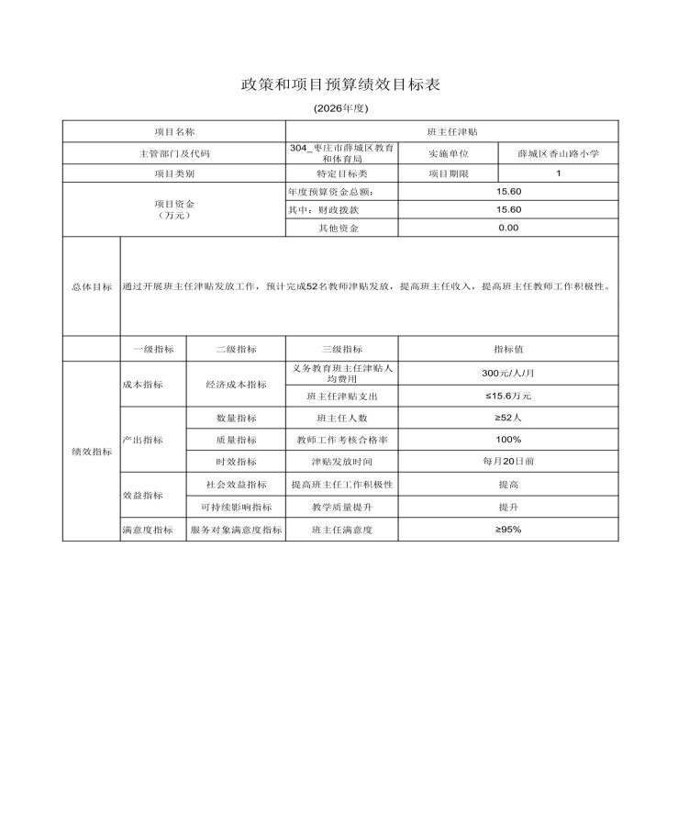

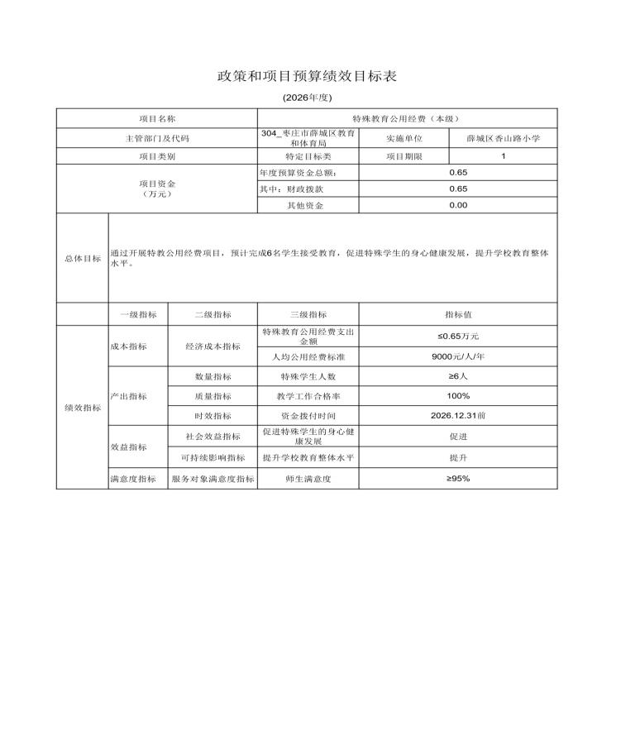

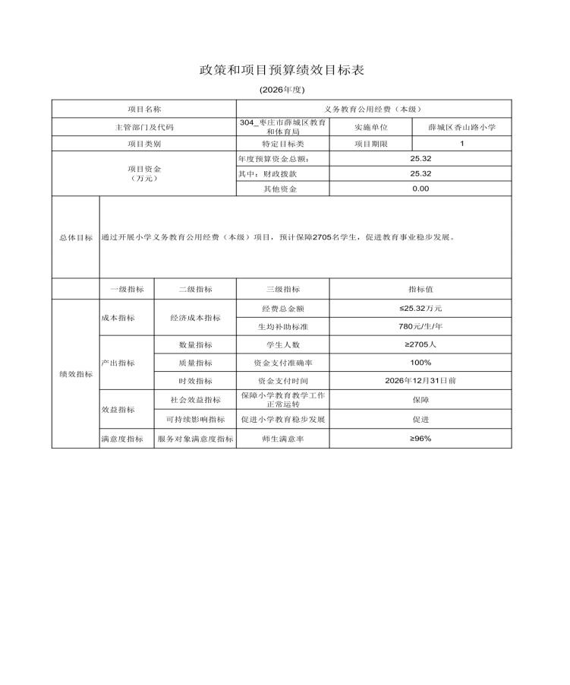

八、特殊事项说明
根据国家保密法律法规和有关保密事项范围的规定， 部
分涉密事项在预算公开中予以剔除。

第四部分

名词解释

一、财政拨款收入： 指由区级财政拨款形成的部门收入， 包括一般公共预算拨款收入、政府性基金预算拨款收入和国有
资本经营预算拨款收入。
二、财政专户管理资金： 指缴入财政专户、实行专项管理 的高中以上学费、住宿费、高校委托培养费、函大、电大、夜
大及短训班培训费等教育收费。
三、事业收入： 指事业单位开展专业业务活动及辅助活动
所取得的收入，不含纳入财政专户管理的教育收费。
四、事业单位经营收入： 指事业单位在专业业务活动及其
辅助活动之外开展非独立核算经营活动取得的收入。
五、其他收入： 指除“财政拨款收入”“财政专户管理资 金”“事业收入”“事业单位经营收入”“上级补助收入” “附属单位上缴收入”等以外的收入。主要包括利息存款收入、
事业单位固定资产出租收入等。
六、上级补助收入： 指单位从主管部门和上级单位取得的
非财政补助收入。
七、附属单位上缴收入： 指本部门所属纳入部门预算编报
范围的单位按有关规定上缴的收入。
八、使用非财政拨款结余： 指本单位在预计用当年的“财 政拨款收入”“财政专户管理资金收入”“事业收入”“事业
单位经营收入”“上级补助收入”“ 附属单位上缴收入”“其

他收入”等不足以安排当年支出的情况下， 使用以前年度积累
结余弥补本年度收支缺口的资金。
九、上年结转： 指以前年度尚未完成、结转到本年仍按原
规定用途继续使用的资金。
十、基本支出： 指为保障机构正常运转、完成日常工作任
务而发生的人员支出和日常公用支出。
十一、项目支出： 指在基本支出之外为完成特定任务和事
业发展目标所发生的支出。
十二、上缴上级支出： 指下级单位上缴上级的支出。
十三、事业单位经营支出： 指事业单位在专业业务活动及
其辅助活动之外开展非独立核算经营活动发生的支出。
十四、对下级单位补助支出： 指对下级单位补助发生的支
出。
十五、结转下年： 指以前年度预算安排、因客观条件发生 变化无法按原计划实施， 需延迟到以后年度按原规定用途继续
使用的资金。
十六、“三公”经费：指区级部门单位安排的因公出国 （境） 费、公务用车购置及运行费和公务接待费。其中， 因公 出国（境） 费反映单位公务出国（境） 的国际差旅费、国外城 市间交通费、住宿费、伙食费、培训费、公杂费等支出； 公务
用车购置及运行费反映单位公务用车车辆购置支出（含车辆购

置税） 及燃料费、维修费、过路过桥费、保险费、安全奖励费 用等支出； 公务接待费反映单位按规定开支的各类接待（含外
宾接待）支出。
十七、机关运行经费： 指为保障行政单位（包括参照公务 员法管理的事业单位）运行用于购买货物和服务的各项资金， 包括办公及印刷费、邮电费、差旅费、会议费、福利费、日常 维修费、专用材料及一般设备购置费、办公用房水电费、办公 用房取暖费、办公用房物业管理费、公务用车运行维护费以及
其他费用。

